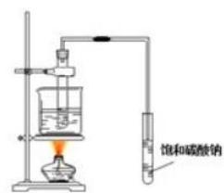上海洋泾中学2024届高考化学一模试卷
注意事项：
1. 答卷前，考生务必将自己的姓名、准考证号填写在答题卡上。
2. 回答选择题时，选出每小题答案后，用铅笔把答题卡上对应题目的答案标号涂黑，如需改动，用橡皮擦干净后，再 选涂其它答案标号。回答非选择题时，将答案写在答题卡上，写在本试卷上无效。
3. 考试结束后，将本试卷和答题卡一并交回。

一、选择题(每题只有一个选项符合题意)
1、主族元素X 、Y 、Z 、W 、R、T 的原子序数依次增大，且均不大于20。其中X 的电子层结构与氨相同， R 和 Y 同 族 ，Y 元素的某种单质是一种自来水消毒剂；Z* 和 Y²具有相同的电子层结构； T 、W 、Y 三种元素组成盐 T₂WY₃ 的
溶液通入过量 CO₂ 后产生白色沉淀。下列说法不正确的是( )
A. 原子半径：T>R>W>Z
B.T 和 R 形成化合物的水溶液呈碱性
C. 化合物 TX 具有很强的还原性，可与水反应
D.T 、R、Z 三种元素的最高价氧化物对应的水化物两两能发生反应
2、下列实验目的能实现的是
A. 实验室制备乙炔 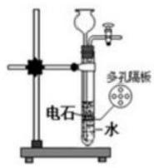 B. 实验室制备氢氧化亚铁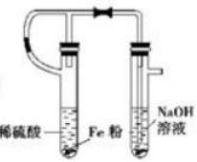
C. 实验室制取氨气 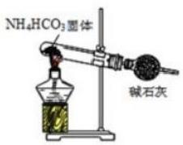

D. 实验室制取乙酸丁酯

3、“绿水青山就是金山银山”“像对待生命一样对待生态环境”,下列做法不合理的是
A. 绿色化学要求从源头上消除或减少生产活动对环境的污染
B. 焚烧树叶，以减少垃圾运输

C. 推广燃料“脱硫”技术，以减少硫氧化物对空气的污染
D. 干电池的低汞化、无汞化，以减少废电池造成的土壤污染
4、化学与生产、生活等密切相关。下列叙述正确的是
A. 用碳酸氢钠溶液不能一次性鉴别乙酸、苯和乙醇三种无色液体
B. 汽车尾气中的氮氧化合物主要源自汽油中含氮化合物与氧气反应
C. 电子垃圾统一回收、拆解、再利用，能够减少对土壤和水源的污染
D. 油脂、糖类以及蛋白质在人体内均能发生水解反应
5、在海水中提取溴的反应原理是5NaBr+NaBrO+3H₂SO₄=3Br₂+3Na₂SO₄+3H₂O 下列反应的原理与上述反应最相似
的 是 ( )
A.2NaBr+Cl₂=2NaCl+Br₂
B.2FeCl₃+H₂S=2FeCl₂+S+2HCl
C.2H₂S+SO₂=3S+2H₂O
D.AICl₃+3NaAlO₃+6H₂O=4Al(OH)₃+3NaCl
6、中华民族有着灿烂的文化积淀。下列叙述不正确的是( )
A. 胆水炼铜是中国古代冶金中一项重要发明，发生了分解反应
B. 古语：“雷雨发庄稼”,是因为发生了自然固氮
C. 侯氏制碱法的工艺过程中应用了物质溶解度的差异
D. 中国古代利用明矾溶液来清除铜镜表面的铜锈
7、锂—铜空气燃料电池(如图)容量高、成本低，该电池通过一种复杂的铜腐蚀“现象”产生电力，其中放电过程
为：2Li+Cu₂O+H₂O=2Cu+2Li++2OH, 下列说法错误的是
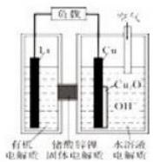
A. 整个反应过程中，氧化剂为O₂
B. 放电时，正极的电极反应式为： Cu₂O+H₂O+2e=2Cu+2OH'
C. 放电时，当电路中通过0.1mol 电子的电量时，有0.1mol Li'透过固体电解质向 Cu 极移动，有标准状况下1.12L
氧气参与反应
D. 通空气时，铜被腐蚀，表面产生 Cu₂O
8、下列各组物质所含化学键相同的是( )
A. 钠 (Na) 与金刚石(C)

B. 氯化钠 (NaCl) 与氯化氢 (HCl)
C. 氯气 (Cl₂) 与氦气 (He)

D. 碳化硅 (SiC) 与二氧化硅 (SiO₂)
9、人类的生产、生活与化学息息相关，下列说法不正确的是( )
A. 将铝制品置于电解液中作为阳极，用电化学氧化的方法，可以在铝制品表面生成坚硬的氧化膜。
B. 防治酸雨的措施可以对煤燃烧后形成的烟气脱硫，目前主要用石灰法。

C. 压敏胶黏剂(即时贴)只需轻轻一压就能黏结牢固，其黏附力为分子间作用力。
D. 人体所需六大营养物质：糖类、油脂、蛋白质、维生素、无机盐和水，其中产能最高的是糖类。
10、下列有关钢铁腐蚀与防护的说法不正确的是

A. 生铁比纯铁容易生锈

B. 钢铁的腐蚀生成疏松氧化膜，不能保护内层金属

C. 钢铁发生吸氧腐蚀时，正极反应式为： O₂+2H₂O+4e~==4OH~
D. 为保护地下钢管不受腐蚀，可使其与直流电源正极相连
11、下列实验操作、现象和结论均正确的是( )

 | 实验操作 | 现象 | 结论
A | 向AgNO₃和AgCl的混合浊  液中滴加0.1mol·L¹KI溶液 | 生成黄色沉淀 | Ksp(Agl)<Ksp(AgCl)
B | 向某溶液中先滴加稀硝酸，  再滴加Ba(NO₃)₂溶液 | 出现白色沉淀 | 原溶液中一定含有SO₄²
C | 向盛有某溶液的试管中滴加  NaOH溶液并将湿润的红色  石蕊试纸置于试管口 | 试纸颜色无明显变化 | 原溶液中不含NH₄+
D | 向某溶液中滴加KSCN溶液 | 溶液未变血红色 | 原溶液中不含Fe³+
A.A B.B C.C D.D

12、在通风橱中进行下列实验：

步骤 | 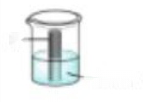Fe  稀HNO,  1 | 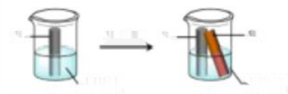Fe 插入Cn. Fe Cu
步骤 |  | Ⅱ | 浓HNO₂ | Ⅲ | 浓HNO₃

现象 | Fe表面产生大量无色气泡，  液面上方变为红棕色 | Fe表面产生少量红  棕色  气泡后，迅速停止 | Fe、Cu接触后，其表面  均产生红棕色气泡
下列说法中，不正确的是( )
A.I 中气体由无色变红棕色的化学方程式为：2NO+O₂=2NO₂
B.Ⅱ 中的现象说明 Fe表面形成致密的氧化层，阻止 Fe 进一步反应

C. 对比I 、Ⅱ 中现象，说明稀 HNO₃的氧化性强于浓 HNO₃
D. 针对Ⅲ中现象，在 Fe 、Cu之间连接电流计，可判断 Fe是否持续被氧化

13 、W 、X 、Y 、Z 为原子序数依次增大的四种短周期元素， W的简单氢化物可用作制冷剂，Y 所在周期数与族序数
相同， X 与 Y 为同周期元素，Z 原子的最外层电子数与 W 的电子总数相等。下列说法正确的是

A. 简单离子半径： W>X>Y>Z B.W、X 的氢化物在常温下均为气体

C.X、Y 的最高价氧化物的水化物均为强碱 D.W 与 Z 形成的化合物中只有共价键

14、我国科研人员研究了在Cu-ZnO-ZrO₂催化剂上CO₂ 加氢制甲醇过程中水的作用机理；其主反应历程如图所示
(H₂ →*H+*H)。 下列说法错误的是( )

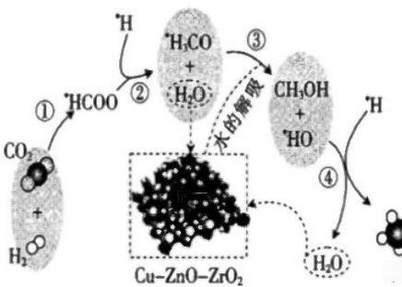甲醇

A. 二氧化碳加氢制甲醇的过程中原子利用率达100%
B. 带标记的物质是该反应历程中的中间产物
C. 向该反应体系中加入少量的水能增加甲醇的收率
D. 第③步的反应式为*H₃CO+H₂O→CH₃OH+*HO
15、第三代混合动力车，可以用电动机、内燃机或二者结合推动车辆。汽车上坡或加速时，电动机提供推动力，降低
汽油的消耗；在刹车或下坡时，电池处于充电状态，其电路工作原理如图所示。下列说法中正确的是

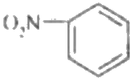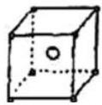

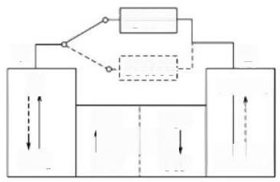
电动机
乙
发动机
NiOOH
H₂O H₂O
电解液↑
OH~
Ni(OH)₂
MH₄
甲
OH~
M

A. 放电时甲为负极，充电时为阳极
B. 电池充电时， OH~由甲侧向乙侧移动
C. 放电时负极的电极反应式为：MHo—ne~=M+nH*
D. 汽车下坡时发生图中实线所示的过程
16、下列有关化学用语或表达正确的是
A. 三硝酸纤维素脂
B. 硬酯酸钠

C. 硝酸苯的结构简式：

D.NaCl 晶体模型：

二、非选择题(本题包括5小题)
烃基烯基醚 A的分子式为 Ci₂H₁₆O 。与 A相关的反应如下：
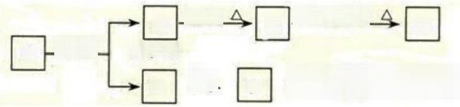
Ag(NH₃)zOH
C D
(M₁=60)
F (H₃C--CH₂CH:OH)
O/Cu,
H₂O/H
B
A
B
E
完成下列填空：
43、写 出A 的结构简式 。
44、写出C→D 化学方程式 。 45、 写出一种满足下列条件的 F的同分异构体的结构简式 _。
①能与FeCl₃ 溶液发生显色反应；
②光照时与氯气反应所得的一氯取代产物不能发生消除反应；

③分子中有4种不同化学环境的氢原子。
46、设计一条由E 合成对甲基苯乙炔 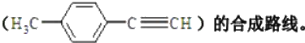
(无机试剂任选)。合成路线流程图示例如下：
18 、A是一种烃，可以通过下列路线合成有机产品X 、Y 、Z。
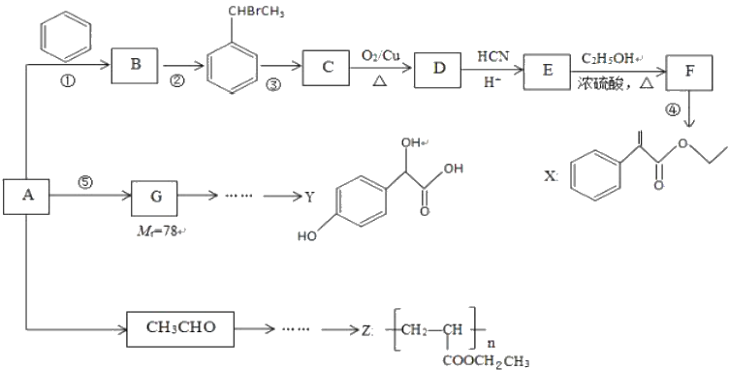

已知：

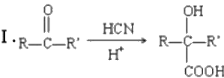

(R 或 R’可以是烃基或氢原子)

Ⅱ.反应①、②、⑤的原子利用率都为100%。
完成下列填空：
(1)B 的名称为 ;反应③的试剂和条件为 反应④的反应类型是
(2)关于有机产品Y 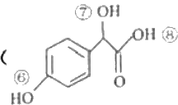)的说法正确的是

A.Y 遇氯化铁溶液会发生显色反应
B.1molY 与 H₂ 、浓溴水中的Br₂ 反应，最多消耗分别为4mol 和2 mol
C.1molY 与氢氧化钠溶液反应时，最多可以消耗3mol 氢氧化钠
D.Y 中⑥、⑦、⑧三处-OH 的电离程度由大到小的顺序是⑧>⑥>⑦
(3)写出符合下列条件的 E 的所有同分异构体的结构简式 _。
a.属于酚类化合物，且是苯的对位二元取代物
b.能发生银镜反应和水解反应
(4)设计一条以 CH₃CHO 为起始原料合成Z的线路(无机试剂及溶剂任选)。

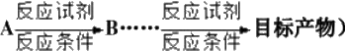

(合成路线的常用表示方法为：

19、二氯化二硫(S₂Cl₂)是一种无色液体，有刺激性、窒息性恶臭。人们使用它作橡胶的低温硫化剂和黏结剂。向熔融
的硫中通入限量的氯气即可生成 S₂Cl₂, 进一步氯化得 SCz。
S₂Cl₂ 、SCl₂ 、S 的某些性质如下：

物质 | 水溶性 | 密度/(g·cm³) | 熔点/℃ | 沸点/℃
S₂Cl₂ | 遇水即水解生成HCl、SO,、S | 1.687 | -80 | 135.6
SCl₂ | 溶于水且剧烈反应 | 1.621 | -78 | 59 ℃时分解
S | — |  | 112.8 | 444.6

实验室可用如图所示装置制备少量 S₂Cl₂。

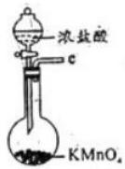
A

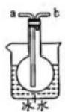
B

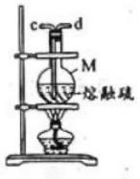
C

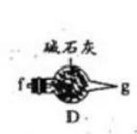

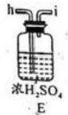

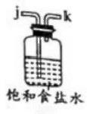.F

(1)仪器M 的名称是_。
(2)实验室中用高锰酸钾与浓盐酸制取 Cl₂的化学方程式为_。
(3)欲得到较纯净的 S₂Cl₂, 上述仪器装置的连接顺序为e→_→f (按气体流出方向)。D 装置中碱石灰的作用是_。
(4)S₂Cl₂ 粗品中可能混有的杂质是 (填化学式),从S₂Cl₂ 粗品中提纯 S₂Cl₂ 的操作方法是 (填操作名称)。 .
(5)若产物 S₂Cl₂ 中混入少量水，则发生反应的化学方程式为__。
(6)对提纯后的产品进行测定：取mg 产品，加入50mL 水充分反应(SO₂ 全部逸出),过滤，洗涤沉淀并将洗涤液与 滤液合并，用100mL 容量瓶定容，取20.00mL 溶液与浓度为0.4000mol-L '的硝酸银溶液反应，消耗硝酸银溶液20.00mL,
则产品中氯元素的质量分数为__ (用含有m 的式子表示)。
20 、CoCl₂6H₂O 是一种饲料营养强化剂。 一种利用水钴矿(主要成分为Co₂O₃ 、Co(OH)₃, 还含少量Fe₂O₃ 、Al₂O₃、
MnO 等)制取CoClz6H₂O 的工艺流程如下：
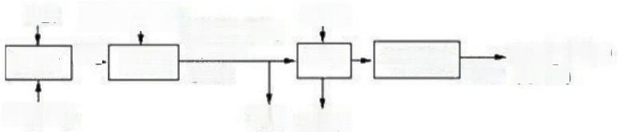
适量 NaClO;
没出 浸出液

沉淀 萃取液
①加Na₂CO₃ 调pH至a
②过滤
盐酸

水钴矿
萃取剂
滤液
CoClz6H₂O (粗产品)
萃后余液
操作1
Na₂SO₃
已知：①浸出液含有的阳离子主要有H 、Co²* 、Fe²+ 、Mn²* 、Al+ 等；

兼 取 掌 %

②部分阳离子以氢氧化物形式沉淀时溶液的 pH 见下表：(金属离子浓度为：0.01mol/L)

沉淀物 | Fe(OH)₃ | Fe(OH) | Co(OH)₂ | Al(OH)₂ | Mn(OH)2
开始沉淀 | 2.7 | 7.6 | 7.6 | 4.0 | 7.7
完全沉淀 | 3.7 | 9.6 | 9.2 | 5.2 | 9.8
③CoCl₂·6H₂O 熔点为86℃,加热至110~120℃时，失去结晶水生成无水氯化钴。
(1)写出浸出过程中 Co₂O₃ 发生反应的离子方程式 。
( 2 ) 写 出NaCIO₃发生反应的主要离子方程式 _;若不慎向“浸出液”中加过量NaClO₃ 时，可能会生
成有毒气体，写出生成该有毒气体的离子方程式 _。
(3)“加Na₂CO₃ 调 pH 至 a”, 过滤所得到的沉淀成分为 _。
(4)“操作1”中包含3个基本实验操作，它们依次是 、 和过滤。制得的CoCl₂·6H₂O 在烘
干时需减压烘干的原因是
(5)萃取剂对金属离子的萃取率与 pH 的关系如图。向“滤液”中加入萃取剂的目的是 _;其使用的最佳 pH 范围是
。
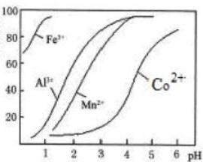

A.2.0~2.5 B.3.0~3.5

C.4.0~4.5 D.5.0~5.5
(6)为测定粗产品中CoCl₂·6H₂O 含量，称取一定质量的粗产品溶于水，加入足量AgNO₃ 溶液，过滤、洗涤，将沉淀 烘干后称其质量。通过计算发现粗产品中 CoClz·6H₂O的质量分数大于100%,其原因可能是
(答一条即可)

21、碳酸亚铁 (FeCO₃) 是菱铁矿的主要成分，将FeCO₃ 加热到200℃开始分解为FeO 和 CO₂, 若在空气中高温煅烧
FeCO₃ 则生成Fe₂O₃。据报道， 一定条件下Fe₂O₃ 可被甲烷还原为“纳米级”的金属铁。其反应为：Fe₂O₃(s)+3CH₄(g)→
2Fe(s)+3CO(g)+6H₂(g)-Q
(1)原子序数为26的铁元素位于元素周期表的第 周期 族。
(2)反应在5L的密闭容器中进行，2min后达到平衡，测得Fe₂O₃ 在反应中质量减少4.8g。则该段时间内 H₂的平均
反应速率为

(3)将固定质量的Fe₂O₃(s)和CH₄(g)置于恒温恒压容器中，在一定条件下反应，能表明该反应达到平衡状态的是

A 、CH₄的转化率等于CO 的产率
B、混合气体的平均相对分子质量不变

C 、v 正(CO):V 避(H₂)=1:2
D、固体的总质量不变
(4)FeO 可用CO 进行还原，已知： t℃时， FeO(s)+CO(g) →Fe(s)+CO₂(g) K=0.5 若在1L 密闭容器中加入
0.04 mol FeO(s), 并通入xmolCO,t℃ 时反应达到平衡。此时 FeO(s)的转化率为50%,则x=

(5)Fe₂O₃ 还可用来制备 FeCl₃,FeCl₃ 在水溶液中的水解分三步：
Fe³++H₂O =Fe(OH)²++H+ K₁
Fe(OH)²⁴+H₂O=Fe(OH)₂⁴+H* K₂
Fe(OH)₂⁴+H₂O==Fe(OH)₃+H+ K₃
以 上 水 解 反 应 的 平 衡 常 数 K₁ 、Kz 、K₃ 由 大 到 小 的 顺 序是
。
__
(6)通过控制条件，以上水解产物聚合生成聚合物的离子方程式为： xFe³*+yH₂O Fe,(OH)³y)*y+yH*, 欲使平
衡正向移动可采用的方法是 (填字母)。

A、加水稀释 | B、加入少量 NaCl 固体
C、升温 | D、加入少量 Na₂CO₃固体

参考答案

一、选择题(每题只有一个选项符合题意)
1、A
【解题分析】
主族元素X 、Y 、Z 、W 、R、T的原子序数依次增大，且均不大于20。其中X 的电子层结构与氮相同，则X为 H 元 素；R 和 Y 同 族 ，Y 元素的某种单质是一种自来水消毒剂，为O₃, 则 Y为 O 元素； R 为 S 元素； Z* 和 Y² 具有相同 的电子层结构Z 在 Y 的下一周期， Z 为铝元素； T、W、Y 三种元素组成盐T₂WY₃ 的溶液通入过量CO₂ 后产生白色沉
淀，且W的原子序数大于铝而小于硫，故T₂WY₃为 K₂SiO₃, 生成的白色沉淀为硅酸，据此分析。

【题目详解】
主族元素X 、Y 、Z 、W 、R、T的原子序数依次增大，且均不大于20。其中X 的电子层结构与氮相同，则X为 H 元 素 ；R 和 Y 同族， Y 元素的某种单质是一种自来水消毒剂，为O₃, 则 Y 为 O 元素； R 为 S 元素； Z³+和 Y² 具有相同 的电子层结构Z 在 Y 的下一周期，Z 为铝元素； T、W、Y 三种元素组成盐T₂WY₃ 的溶液通入过量CO₂ 后产生白色沉
淀，且W的原子序数大于铝而小于硫，故T₂WY₃为 K₂SiO₃, 生成的白色沉淀为硅酸。
A. 同周期元素从左而右依次减小，故原子半径： T(K)>Z(AI)>W(Si)>R(S), 选项A 不正确；
B.T 和 R形成化合物 K₂S为强碱弱酸盐，水解呈碱性，选项 B正确；

C. 化合物 TX为 KH, 具有很强的还原性，可与水反应生成氢氧化钾和氢气，选项C 正确；

D.T 、R 、Z三种元素的最高价氧化物对应的水化物氢氧化钾、硫酸、氢氧化铝两两能发生反应，选项D 正确。
答案选A。
【题目点拨】
本题考查元素周期表元素周期律的应用。推断元素是解题的关键，通过判断： Y 元素的某种单质是一种自来水消毒剂，
结合 Y元素原子序数较小，可知为 O₃, 从而进一步求解。

2、C
【解题分析】
A. 反应剧烈发出大量的热，不易控制反应速度，且生成氢氧化钙易堵塞多孔隔板，则不能利用图中制取气体的简易
装置制备乙炔，故A 错误；
B.Fe 与硫酸反应生成氢气，可排出空气，但图中左侧试管内的导气管没有伸入到反应的液面内，硫酸亚铁溶液不能
通过利用氢气的压强，使硫酸亚铁与 NaOH 接触而反应，故B 错误；
C. 碳酸氢铵分解生成氨气、水、二氧化碳，碱石灰可吸收水、二氧化碳，则图中装置可制备少量氨气，故C 正确；
D. 乙酸丁酯的沸点124～126℃,反应温度115～125℃,则不能利用图中水浴加热装置，故D 错误；
故选： C。
3、B
【解题分析】
A 选项，绿色化学要求从源头上消除或减少生产活动对环境的污染，课本上原话，故A 正确；
B选项，焚烧树叶，会产生大量烟雾，污染空气，故B 错误；
C 选项， 一般用生石灰进行对燃料“脱硫”技术，以减少硫氧化物对空气的污染，故C 正确；
D选项，干电池的低汞化、无汞化，以减少废电池造成的土壤污染，故D 正确；
综上所述，答案为B。
4、C
【解题分析】

以上内容仅为本文档的试下载部分，为可阅读页数的一半内容。如要下载或阅读全文，请访问：https://d.book118.com/636111152150010054

